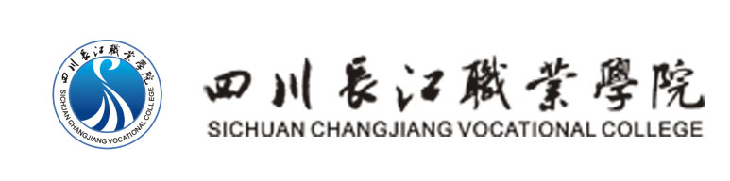

教学督导简报

教学督导室主编 第32期 2014年11月5日

首届教师教学信息员团队宣告成立

2014年11月4日在行政楼二楼会议室，我院首届教师教学信息员团队正式宣告成立。教师是提高教学质量、推动教改的中坚力量,他们长期战斗在教学第一线，对教学管理、教学改革、教学现状最了解，最有发言权，广泛听取广大教师的意见和建议，对学院改进工作，提高办学质量极为重要。教师教学信息员团队的建立，为听取教师心声广开言路开辟了一条通道。
出席会议的有吕光军院长，督导室曾泽富老师，以及首届教师教学信息员团队的六位成员，他们是：周凤莲、代渝生、王仕文、陈雪倩、关彤、张笑。首批教师教学信息员由各系部推荐，经院领导批准正式聘用，聘用期两年。吕光军院长向他们发放了学院的聘书。六位教学信息员表示感谢学院的信任，决心在完成本职工作的同时，坚持大局意识、坚持改革创新、坚持求真务实、坚持团结奉献，树立责任意识为学院的发展积极献言献策。吕光军院长在会上作了讲话，他在讲话中特别强调：建设一支素质优良、结构合理、专兼结合的“双师型”教师队伍，是办好学院极为重要的任务，希望每位教师都要以身作则，以“立德树人”为己任，起好模范带头作用。同时，希望到会的老师要认真广泛听取教师们对学院工作的意见和建议，充分发挥教师教学信息员的作用，促进一线教师与学院管理层人员之间信息沟通、相互交流，更有效地推进师资队伍的建设，更快地推进学院的发展。
（本期拟稿曾泽富）

主题词： 教师 教学信息员 团队
主送：学院领导、 院办、教务处、学生处、各系部
抄送：董事长
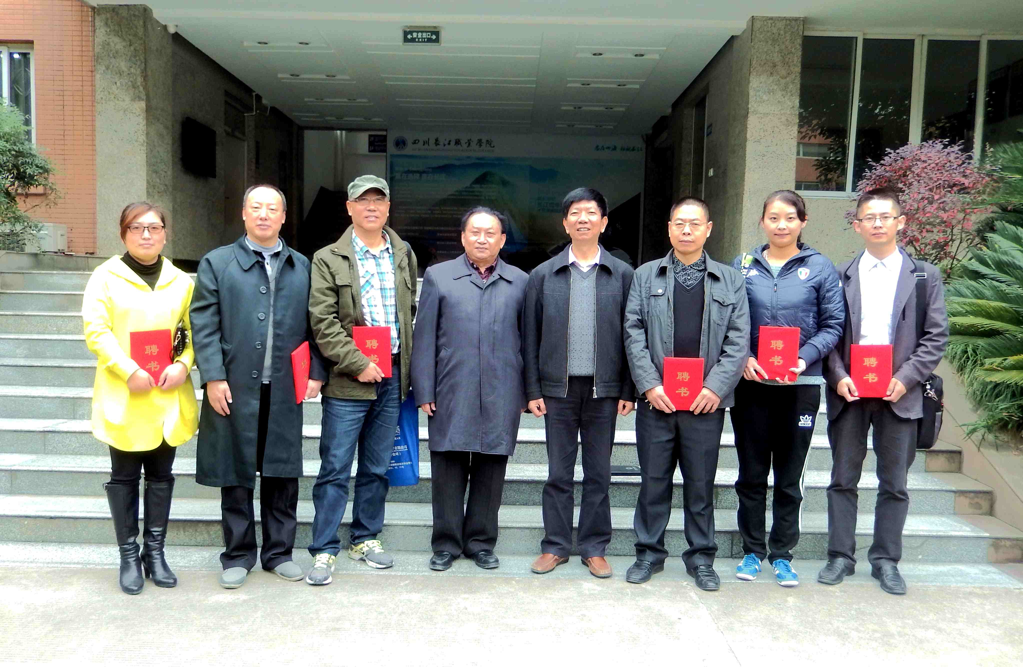
吕院长与教师教学信息员合影

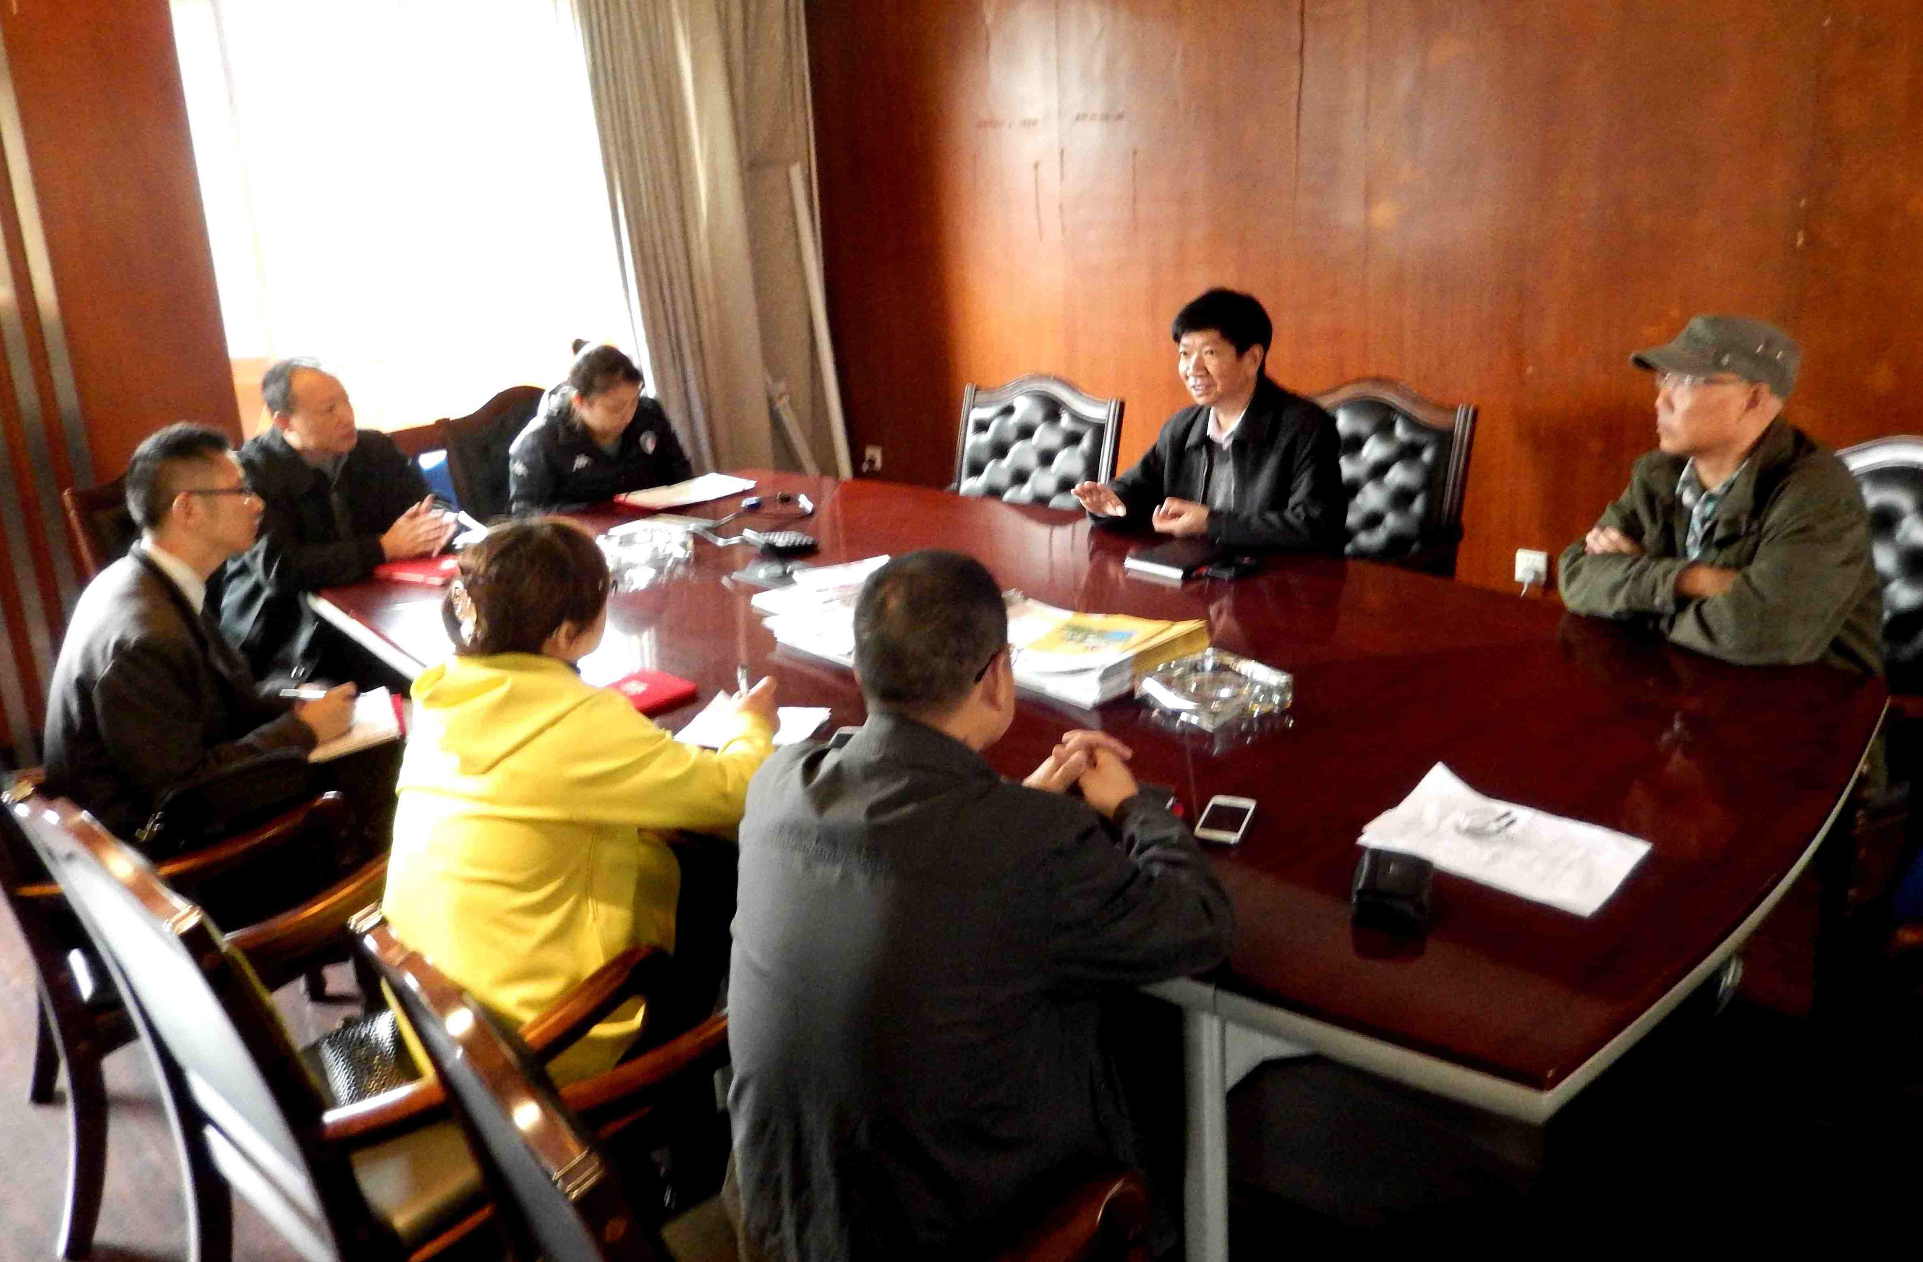
吕院长和教师教学信息员亲切交谈

吕院长向教师教学信息员发聘书

